《重庆御湖新区控制性详细规划（2017修编）》010-02/02（部分）地块修改方案公布

《重庆御湖新区控制性详细规划（2017修编）》010-02/02（部分）地块修改方案已于2019年4月15日通过璧山区人民政府审批，现面向全社会公布。

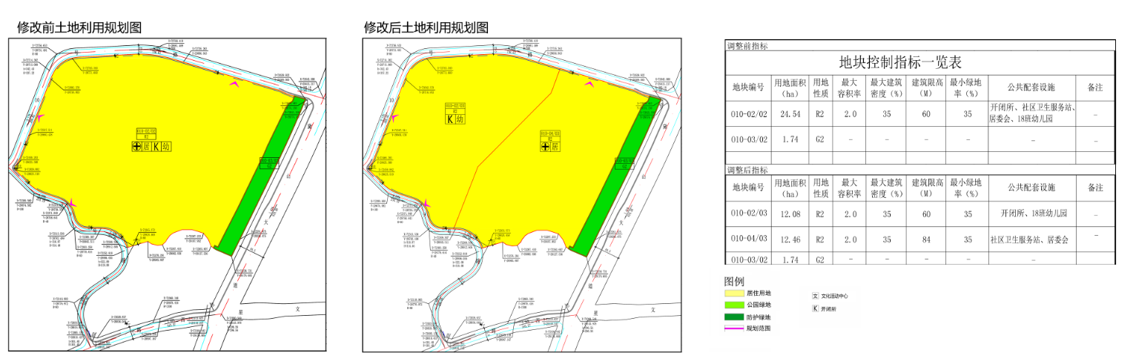

重庆市璧山区规划和自然资源局

2019年4月23日